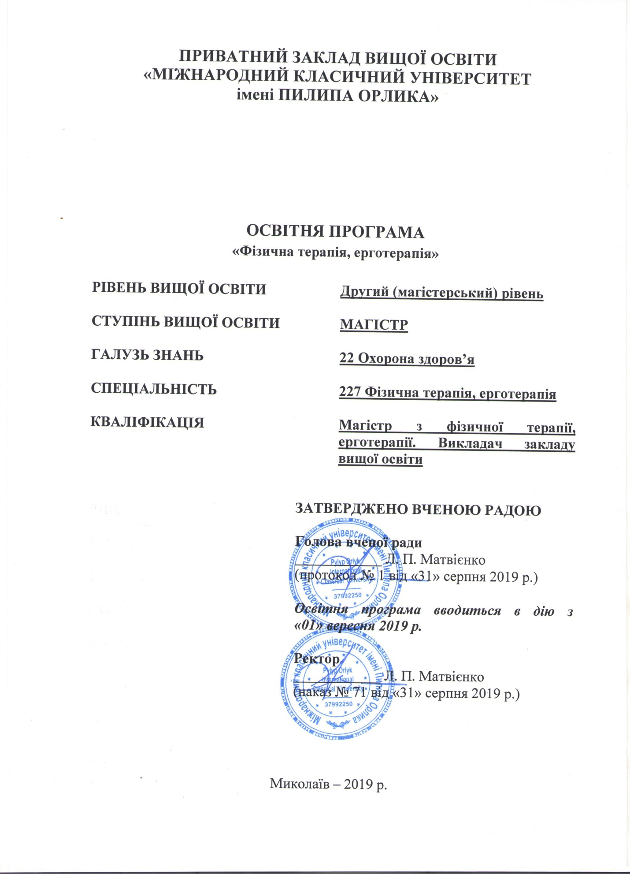
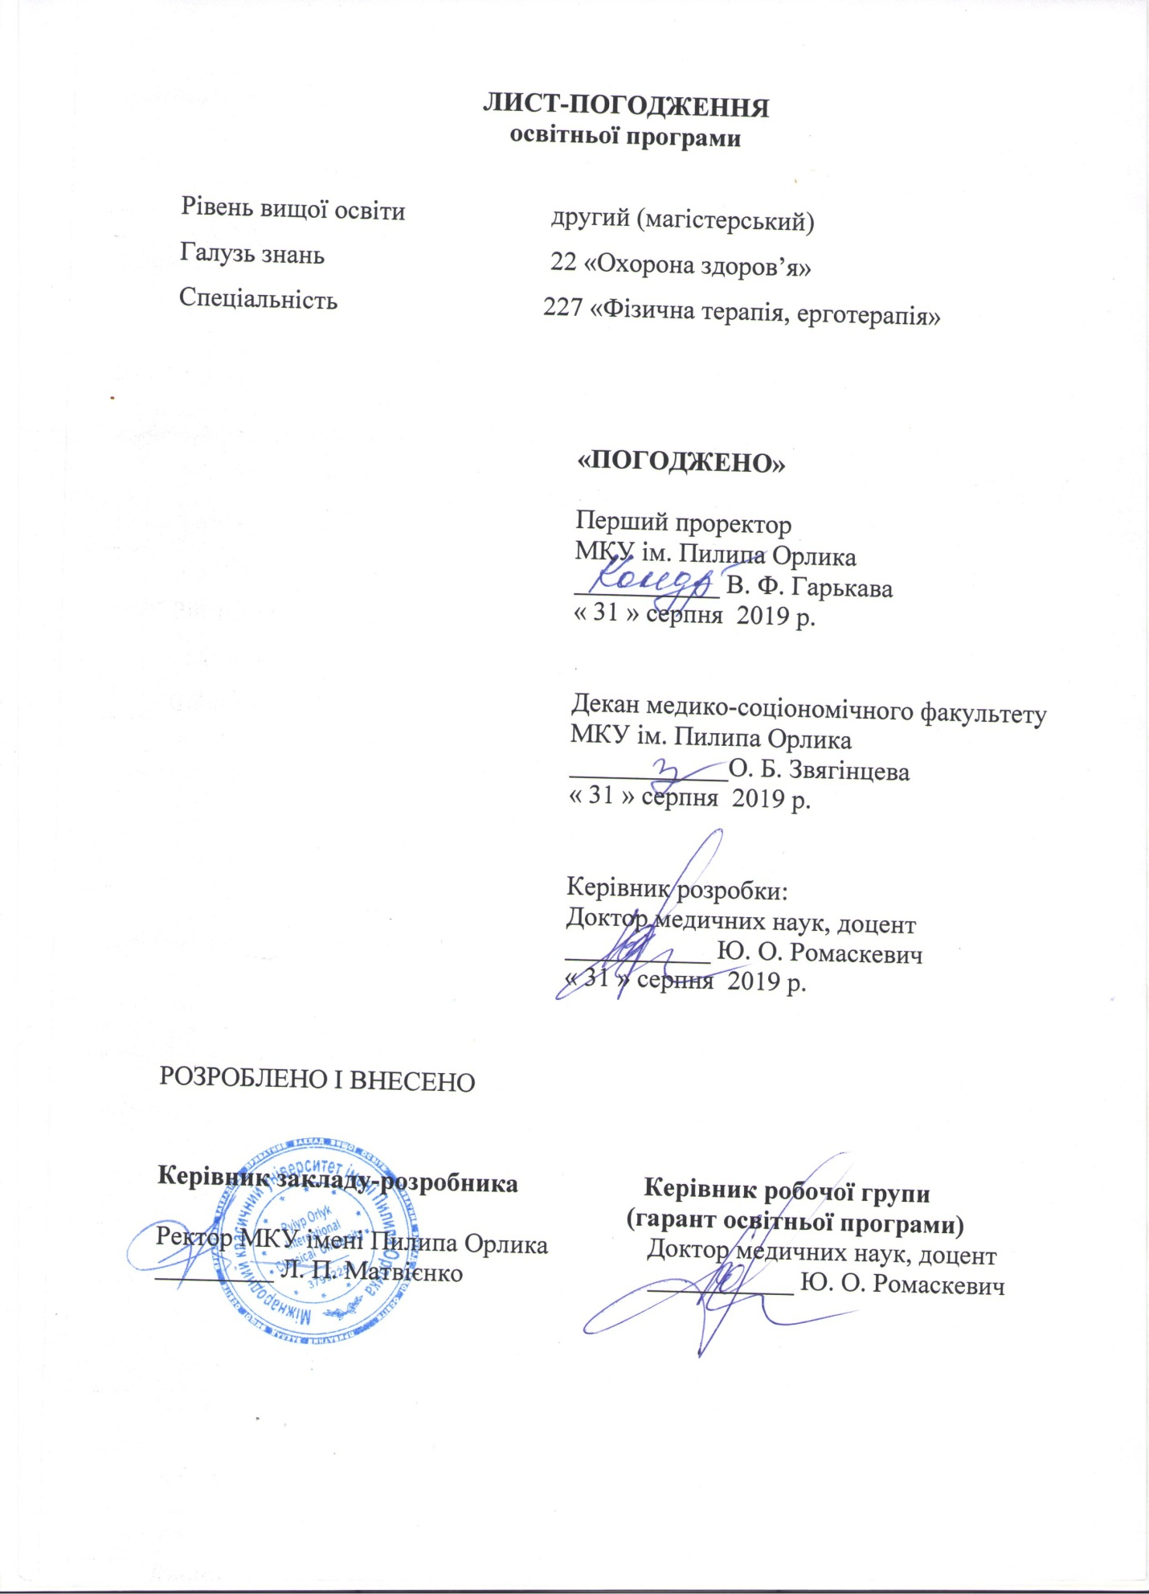
ПЕРЕДМОВА

- РОЗРОБЛЕНО:
Робочою групою Приватного закладу вищої освіти «Міжнародний класичний університет імені Пилипа Орлика» у складі:
- Ромаскевич Юрій Олексійович – доктор медичних наук, доцент, завідувач кафедри охорони здоров’я.
- Мітєлєва Зоя Михайлівна - доктор медичних наук, старший науковий співробітник, професор кафедри охорони здоров’я.
- Тарасенко Тамара Дмитрівна – кандидат медичних наук, професор, професор кафедри охорони здоров’я.

- ЗАТВЕРДЖЕНО:
Вченою радою Приватного закладу вищої освіти «Міжнародний класичний університет імені Пилипа Орлика» (Протокол № 1 від «31» серпня 2019 р. ).

- ВВЕДЕНО В ДІЮ:
Наказом ректора Приватного закладу вищої освіти «Міжнародний класичний університет імені Пилипа Орлика» (Протокол № 71 від «31» серпня 2019 р. ).

Профіль освітньо-професійної програми «Фізична терапія, ерготерапія»

Повна назва закладу вищої освіти та структурного підрозділу | Приватний заклад вищої освіти «Міжнародний класичний університет імені Пилипа Орлика», медико-соціономічний факультет
Ступінь вищої освіти | Магістр
Кваліфікація в дипломі | Ступінь вищої освіти – Магістр  Спеціальність – 227 Фізична терапія, ерготерапія  Освітня програма – Фізична терапія, ерготерапія
Тип диплому та обсяг освітньої програми | Диплом магістра, одиничний, 90 кредитів ЄКТС,  Термін навчання 1,5 років
Наявність акредитації | Акредитовано у 2019 р.
Цикл/рівень | НРК України – 8 рівень, FQ-EHEA – другий цикл, ЕQF-LLL – 7 рівень
Передумови | Для успішного засвоєння освітньо-професійної програми магістра абітурієнти повинні мати базову вищу освіту або освітньо-кваліфікаційний рівень бакалавра та здібності до оволодіння знаннями, вміннями й навичками в галузі фізичної терапії, ерготерапії. Обов’язковою умовою є вільне володіння державною та іноземною мовами. Відбір абітурієнтів для зарахування на І курс магістратури здійснюється на конкурсній основі.
Мова викладання | українська мова
Термін дії освітньої програми | 2019-2024 р.р.
Інтернет-адреса постійного розміщення опису освітньої програми | https://mku.edu.ua
Мета освітньої програми

Метою ОПП є підготовка висококваліфікованого, конкурентоспроможного, інтегрованого в європейський та світовий науково-освітній простір фахівця з фізичної терапії, ерготерапії, що може кваліфіковано здійснювати обстеження, тестування, визначення функціонального стану та рівня фізичного розвитку особи, складання компонентів індивідуальних програм реабілітації, розробку та впровадження комплексу заходів і рекомендацій, спрямованих на поліпшення діяльності організму, організацію досліджень у фізичній терапії, пропаганду здорового способу життя, відновлення автономності, інтеграції людей з обмеженнями життєдіяльності у суспільство.
Характеристика освітньої програми
Предметна область (галузь знань, освітньо-професійна програма, спеціалізація (за наявності) | Галузь знань – 22 Охорона здоров’я  Освітньо-професійна програма – 227 Фізична терапія, ерготерапія
Особливості програми | Застосування компетентнісного підходу на засадах дуальної освіти
Орієнтація освітньої програми | Освітньо-професійна (для магістра)  Академічна орієнтація.
Основний фокус освітньої програми та спеціалізації | Спеціальна освіта в галузі охорони здоров’я за освітньо-професійною програмою 227 Фізична терапія, ерготерапія. Сучасні знання з фізичної терапії і раціональне використання ефективних технологій в індивідуальній реабілітації пацієнтів та наукових дослідженнях.  Ключові слова: фізична терапія, ерготерапія, фізична реабілітація.
Придатність випускників до працевлаштування та подальшого навчання
Придатність до працевлаштування | Випускник здатен виконувати зазначену в ДК 003-2010 (зміна № 5) професійну роботу і може займати відповідну первинну посаду:  2229.2 – Фізичний терапевт;  2229.2 – Ерготерапевт;  3226. Фізіотерапевт та масажист;  324. Фахівець, що практикує у галузі нетрадиційної медицини;  3226. Фахівець з фізичної реабілітації;  3241 Фахівець безконтактного масажу, цілитель; а також має право займати посади:  - викладач закладів вищої освіти  - керівник реабілітаційних та оздоровчих закладів;  - інструктор-методист із фізичної реабілітації у дошкільних закладах, школах-інтернатах, дитячих будинках, навчально-реабілітаційних центрах, профілакторіях та інших закладах, специфіка діяльності яких пов’язана з фізичною терапією.
Подальше навчання | Докторські програми у галузі фізичної реабілітації, ерготерапії.
Викладання та оцінювання
Викладання та навчання | Студентсько-центроване навчання, проблемно-орієнтоване навчання, навчання через практику.  Загальний стиль навчання – особистісно-орієнтований. Лекційні курси поєднуються з практичними заняттями, самостійною роботою на основі підручників та конспектів, консультацій з викладачами, навчальними тренінгами. Половина часу дається на написання завершальної роботи (магістерської), яка презентується та обговорюється за участю викладачів та одногрупників.
Оцінювання | Форми контролю: усні та письмові опитування, есе, тестовий контроль, семестрові екзамени та заліки, захист звітів із практики, презентації індивідуальних науково-дослідних завдань (ІНДЗ), захист магістерської роботи, проектна робота.  Оцінювання навчальних досягнень студентів здійснюється за:  - національною диференційованою шкалою (відмінно, добре,задовільно, незадовільно);  - національною недиференційованою шкалою (зараховано, не зараховано);  - 100-бальною шкалою;  - шкалою ЄКТС (А, В, С, D, E, F, FX).
Обсяг кредитів ЄКТС, необхідний для здобуття відповідного ступеня вищої освіти – 90 кредитів
Програмні компетентності
Інтегральна компетентність | Здатність розв’язувати складні спеціалізовані задачі та вирішувати практичні проблеми у галузі фізичної терапії або у процесі навчання, що передбачає вміле застосування методів діагностики, здійснення інновацій і характеризується невизначеністю умов і вимог.
Загальні компетентності (ЗК) | ЗК-1. Здатність діяти соціально відповідально та свідомо.  Виявляти національну й особистісну гідність, громадянську свідомість та активність, дбати про розвиток і функціювання громадянського суспільства; мати і відстоювати власну громадянську позицію незалежно від впливу політичних партій і різних конфесій.
ЗК-2. Цінування та повага різноманітності та мультикультурності.
Здійснювати професійну діяльність за принципами толерантності, безоціночності іншої особистості;
вирішувати конфліктні ситуації і надавати підтримку в нових, проблемних і кризових ситуаціях.
ЗК-3. Здатність вчитися і оволодівати сучасними знаннями.
Мати потребу вдосконалювати і розвивати свій інтелектуальний і загальнокультурний рівень; самостійно набувати і використовувати
нові знання і уміння.
ЗК-4. Здатність генерувати нові ідеї.
Бути готовим проявляти ініціативу і приймати доцільні та відповідальні рішення в проблемних ситуаціях; діяти в нестандартних ситуаціях і нести соціальну й етичну відповідальність за прийняті рішення.
 | ЗК-5. Здатність працювати в команді. Вміння ставити актуальні завдання, спрямовувати свої зусилля на досягнення цілей, вмотивовувати всіх суб’єктів соціальної взаємодії на їх розв’язання; будувати свою діяльність відповідно до моральних, духовних, етичних і правових норм, працюючи в команді. Володіти навичками самоорганізації і саморегуляції.
ЗК-6. Здатність до пошуку, оброблення та аналізу інформації з різних джерел.
Володіти практичними способами пошуку наукової і професійної інформації з використанням сучасних комп’ютерних засобів, хмарних технологій, баз даних і знань.
ЗК-7. Здатність спілкуватися державною та іноземною мовами як усно, так і письмово.
Досконало володіти всіма стилями і жанрами усного і письмового мовлення для комунікації з суб’єктами освітнього процесу, з різними соціальними і професійними групами.
Фахові компетентності | ФК-1. Здатність до навчання. Здатність шляхом самостійного навчання освоювати нові галузі, використовуючи попередньо здобуті знання, використовувати під час навчання та професійної діяльності знань інноваційних засобів реабілітації.
 | ФК-2. Навички аналізу наукової літератури. Здатність проводити інформаційно-пошукові роботи використовуючи інформаційно-довідникові системи, аналізувати і синтезувати отриману інформацію за допомогою математичних методів.
ФК-3. Здатність до пропагандистської та просвітницької роботи.
Здатність пропагувати здоровий спосіб життя.
 | ФК-4. Здатність до розвитку. Здатність спеціаліста вирішувати певний клас професійних задач, використовувати під час навчання та виконання професійних завдань знання з фізичної терапії, ерготерапії, масажу, реабілітаційних заходів.
 | ФК-5. Навички оцінювання. Здатність оцінювати фізичний стан осіб, що потребують застосовування методів та засобів фізичної реабілітації та відновлення здоров’я; оцінювати ступінь клініко-функціонального стану людини та його можливості до відновлення нормального трудового чи побутового процесу.
 | ФК-6. Здатність розв’язувати комплексні проблеми, пов’язані з відновленням порушених функцій органів та систем людини засобами фізичної терапії, ерготерапії та реабілітації.
ФК-7. Навички спілкування. Здатність до побудови гармонійних та конструктивних взаємовідносин у професійному спілкуванні;
Здатність до спілкування у мультидисциплінарній команді.
 | ФК-8. Здатність брати участь у поліпшенні стану довкілля, забезпеченні здоров’я та гармонійного розвитку людини, рівня якості та безпеки її життя.
 | ФК-9. Володіння правилами поведінки – етикетом – здатність бути витриманим, доброзичливим, чуйним по відношенню до партнера по спілкуванню; застосовувати знання етики та деонтології в професійному спілкуванні.
 | ФК-10. Здатність використовувати активні реабілітаційні технології у відновленні здоров’я людини.
 | ФК-11. Використовувати професійний інструментарій, здатність застосовувати сучасні знання в галузі фізичної терапії, ерготерапії та реабілітації. Здатність використовувати під час навчання та професійної роботи знання різних нозологій.
 | ФК-12. Володіння вербальною комунікацією, а саме: технікою мовлення, її компонентами: голосом, дикцією, темпом інтонацією, паузами.
 | ФК-13. Здатність визначити загальні підходи до вибору необхідної методики застосування при різних нозологіях реабілітаційних заходів.
 | ФК-14. Здатність переосмислення наявних та створення нових цілісних знань та професійної діяльності в галузі медицини.
 | ФК-15. Здатність проводити діагностичну експертизу і корекцію фізичного стану людини та планувати реабілітаційні заходи.
Програмні результати навчання
Професійні декларативні та  процедуральні знання | ПРН-1. Уміння науково та в практичній діяльності комунікувати іноземними мовами.
 | ПРН-2. Уміння визначати цілі, принципи реабілітації осіб усіх вікових категорій.
 | ПРН-3. Уміння проектувати зміст ерготерапевтичних заходів та вправ.
 | ПРН-4. Уміння здійснювати корекційно-реабілітаційні заходи та соціально-середовищну реабілітацію осіб усіх вікових категорій.
 | ПРН-5. Уміння формувати нові ідеї у фізичній реабілітації (креативність).
 | ПРН-6. Уміння здійснювати корекційне та компенсуюче навчання і виховання.
 | ПРН-7. Уміння пропагувати та розповсюджувати знання про здоровий спосіб життя.
 | ПРН-8. Уміння визначати та застосовувати необхідні методи та засоби фізичної реабілітації при відновленні здоров’я неповносправних осіб.
 | ПРН-9. Уміння оцінювати наукові факти відповідно до мети дослідження.
 | ПРН-10. Уміння готувати наукові звіти і матеріали до наукових видань.
 | ПРН-11. Уміння впроваджувати результати наукових розробок у сферу практичної діяльності.
 | ПРН-12. Уміння використовувати під час навчання та професійної діяльності знання інноваційних засобів реабілітації та прогнозувати результати їх застосування.
 | ПРН-13. Уміння використовувати технологічні засоби й обладнання реабілітаційних кабінетів та спеціалізованих приміщень.
 | ПРН-14. Уміння управляти та організовувати реабілітаційні процеси в закладах охорони здоров’я, масових і спеціалізованих заходах.
 | ПРН-15 Уміння розробляти план реабілітаційного втручання.
 | ПРН-16. Знання нетрадиційних методів оздоровлення при різних нозологіях та вміння їх використовувати на практиці.
 | ПРН-17 Знання етики та деонтології в професійному спілкуванні та вміння будувати гармонійні та конструктивні взаємовідносин у колективі.
Професійні вміння і навички | ПРН-18. Знання особливостей реабілітації в спорті та оцінювати ступінь клініко-функціонального стану спортсмена.
 | ПРН-19. Уміння планувати можливі наслідки результатів проведеної роботи.
 | ПРН-20. Уміння розробляти комплексні програми діагностико-консультативної роботи.
 | ПРН-21. Уміння використовувати при виконанні професійних завдань знань гідрокінезотерапії при різних нозологіях
 | ПРН-22. Знання особливостей застосовування різних тренажерів та вміння використовувати різні методики роботи на тренажерах у фізичній реабілітації людей з різними нозологіями, формувати індивідуальний стиль професійної діяльності.
 | ПРН-23. Уміння реалізовувати основні функції практичного фізіотерапевта, фізіореабілітолога.
 | ПРН-24. Уміння професійно спілкуватись з різними категоріями клієнтів.
 | ПРН-25. Уміння аналізувати процеси та результати професійної діяльності, а також оцінювати її ефективність.
 | ПРН-26. Уміння узагальнювати та презентувати результати своєї діяльності.
 | ПРН-27. Знання особливостей реабілітації в спорті, оцінювання ступеню клініко-функціонального стану спортсмена та його можливості до відновлення нормального тренувального процесу.
 | ПРН-28. Знання основ дієтології і особливостей лікувального харчування для людей з різними нозологіями та вміння складати раціони харчування для людей різних вікових груп, спортсменів та інших категорій.
 | ПРН-29. Знання особливостей застосовування різних тренажерів та вміння використовувати різні методики роботи на тренажерах у фізичній реабілітації людей з різними нозологіями
 | ПРН-30. Уміння внести необхідну корекцію у хід вирішення задачі.
 | ПРН-31. Уміння стимулювати новий напрям вирішення задачі.
 | ПРН-32. Уміння виділяти, аналізувати та співвідносити з предметною ситуацією свої власні способи дії.
 | ПРН-33. Уміння використовувати форми і методи фітотерапії в комплексному лікуванні, реабілітації та профілактиці.
 | ПРН-34. Знання особливостей фізичної рекреації як засобу відновлення здоров’я людей та вміння застосовувати технології проведення рекреаційно-оздоровчих занять з різними верствами та категоріями населення.
Комунікація | ПРН-35. Уміння узгоджувати дії партнерів в умовах спільної діяльності.
ПРН-36. Здійснювати комунікацію, орієнтуючись на стилі мовленнєвого спілкування в процесі вирішення професійних
задач.
 | ПРН-37. Здатність робити презентації усно та в письмовій формі до 10 сторінок другою мовою (іноземною).
 | ПРН-38. Використовувати засоби вербальної та невербальної комунікації задля підвищення рівня професійної культури.
Автономність і відповідальність | ПРН-39. Вчитися упродовж життя й удосконалювати з високим рівнем автономності набуту під час навчання кваліфікацію.
 | ПРН-40. Аналізувати соціально та особистісно значущі світоглядні проблеми, приймати рішення на основі сформованих ціннісних орієнтацій.
 | ПРН-41. Оцінювати власну діяльність з позицій культурно-історичної, екологічної, духовної, морально-естетичної, педагогічної цінності.
Ресурсне забезпечення реалізації програми
Кадрове забезпечення | Науково-педагогічні працівники, що залучаються для реалізації освітньо-професійної програми, за кваліфікацією відповідають профілю і напряму дисциплін, що викладаються, мають необхідний стаж науково-педагогічної роботи та досвід практичної роботи. Згідно Закону України «Про вищу освіту» з метою підвищення фахового рівня науково-педагогічні працівники проходять стажування не рідше, ніж один раз на п’ять років, та беруть участь у професійних тренінгах.
Матеріально-технічне забезпечення | Основними складовими матеріальної бази університету є: аудиторії, навчальні, науково-дослідні та навчально-методичні лабораторії, кабінети, комп’ютерні класи, бібліотека, читальна зала, спортивна зала, що відповідають санітарно-технічним та протипожежним нормам. Спеціальні аудиторії з відповідним обладнанням для проведення занять з фізичної терапії та масажу, а також тренажерний зал для проведення занять з ЛФК, комп’ютерні класи, спортивні зали.
Інформаційне та навчально-методичне  забезпечення | -офіційний сайт МКУ: https://mku.edu.ua  -точки бездротового доступу до мережі Інтернет;  -необмежений доступ до мережі Інтернет;  -наукова бібліотека, читальні зали;  -віртуальне навчальне середовище Moodle;  -пакет MS Office 365;  -корпоративна пошта;  -навчальні і робочі плани;  -графіки освітнього процесу;  -навчально-методичні комплекси дисциплін;  -навчальні та робочі програми дисциплін;  - дидактичні матеріали для самостійної та індивідуальної роботи студентів з дисциплін;  -програми практик;  -методичні вказівки щодо виконання магістерських, дипломних робіт ;  - критерії оцінювання рівня підготовки;  -пакети комплексних контрольних робіт;
Академічна мобільність
Національна кредитна мобільність | Здійснюється за індивідуальними договорами учасників освітнього процесу Угода про програму паралельного навчання для студентів та отримання другого диплому, спільні дослідження в межах наукових програм між Вищої школи менеджменту в Легніці (Польща) і ПЗВО МКУ імені Пилипа Орлика (з 2016 р.)
Міжнародна кредитна мобільність | Згідно з угодами про міжнародну кредитну мобільність, зокрема ERASMUS+
Навчання іноземних здобувачів вищої  освіти | Можливе навчання англійською мовою або після вивчення курсу української мови
Системи внутрішнього забезпечення якості вищої освіти
Принципи та процедури забезпечення якості освіти | Систему внутрішнього забезпечення якості вищої освіти ПЗВО МКУ імені Пилипа Орлика розроблено згідно з принципами:  - відкритість усіх процесів, пов’язаних із наданням освітніх послуг;  - сучасність змісту, форм, методів і технологій навчання здобувачів вищої освіти, слухачів та аспірантів;  - варіативність і гнучкість у реалізації освітніх програм;  - об’єктивність оцінок і суджень, постійна рефлексія;  - практична спрямованість освітнього процесу, відповідність потребам ринку праці.  Система передбачає здійснення таких процедур і заходів:  - удосконалення планування освітньої діяльності:  - затвердження, моніторинг і періодичний перегляд освітніх програм;  - підвищення якості контингенту здобувачів вищої освіти;  - посилення кадрового потенціалу університету;  - забезпечення наявності необхідних ресурсів для організації освітнього процесу та підтримки здобувачів вищої освіти;  - розвиток інформаційних систем з метою підвищення ефективності управління освітнім процесом;  - забезпечення публічності інформації про діяльність університету;  - створення ефективної системи запобігання та виявлення академічного плагіату у наукових працях працівників ПЗВО «МКУ імені Пилипа Орлика» та здобувачів вищої освіти;  - участь університету в національних та міжнародних рейтингових дослідженнях закладів вищої освіти.
Форма атестації здобувачів вищої освіти
Атестація здобувачів вищої освіти освітнього рівня «магістр» освітньо-професійної програми «Фізична терапія, ерготерапія» спеціальності 227 «Фізична терапія, ерготерапія» проводиться у формі захисту дипломної роботи та завершується видачею диплому і присудження йому ступеня магістра із присвоєнням кваліфікації: Фізичний терапевт, ерготерапевт. Викладач закладу вищої освіти.
Атестація здійснюється відкрито і публічно.

Матриця відповідності програмних компетентностей компонентам освітньої програми

 | ОК-1 | ОК-2 | ОК-3 | ОК-4 | ОК-5 | ОК-6 | ОК-7 | ОК-8 | ОК-9 | ОК-10 | ОК-11 | ОК-12 | ОК-14 | ОК-15 | ВБ-1 | ВБ-2 | ВБ-3 | ВБ-4
ЗК-1 | + | + | + | + | + | + | + | + | + | + | + | + | + | + | + | + | + | +
ЗК-2 | + | + | + | + | + | + | + | + | + | + | + | + | + | + | + | + | + | +
ЗК-3 | + | + | + | + | + | + | + | + | + | + | + | + | + | + | + | + | + | +
ЗК-4 | + | + | + | + | + | + | + | + | + | + | + | + | + | + | + | + | + | +
ЗК-5 | + | + | + | + | + | + | + | + | + | + | + | + | + | + | + | + | + | +
ЗК-6 | + | + | + | + | + | + | + | + | + | + | + | + | + | + | + | + | + | +
ЗК-7 | + | + | + | + | + | + | + | + | + | + | + | + | + | + | + | + | + | +
ФК-1 |  |  |  |  |  | + | + | + | + |  | + | + | + | + | + | + |  | +
ФК-2 |  |  |  |  |  | + | + | + |  | + | + | + |  |  | + | + | + | +
ФК-3 |  |  |  |  |  | + | + | + |  | + | + | + |  |  | + | + | + | +
ФК-4 |  |  | + |  | + | + | + | + | + | + | + | + | + | + |  | + | +
ФК-5 |  |  |  |  | + | + |  |  |  | + | + | + |  |  | + |  | + | +
ФК-6 | + | + |  |  | + | + |  |  |  | + | + |  |  |  |  |  | + | +
ФК-7 |  |  | + |  |  |  | + | + | + |  |  | + | + | + |  | + | + | +
ФК-8 |  |  |  |  | + | + | + | + | + | + | + | + | + | + | + | + |  | +
ФК-9 |  |  |  |  |  | + | + |  | + |  | + | + |  |  |  | + | + | +
ФК-10 |  |  |  |  | + | + | + | + | + | + | + | + | + | + | + | + | + | +
ФК-11 |  |  |  |  |  | + | + |  | + |  | + | + |  |  | + |  |  | +
ФК-12 |  |  |  |  |  | + | + |  | + |  | + | + |  |  | + |  |  | +
ФК-13 |  |  |  |  |  | + | + |  | + |  | + | + |  |  | + |  |  | +
ФК-14 |  |  |  |  |  | + | + |  | + |  | + | + | + | + | + |  |  | +
ФК-15 | + | + | + | + | + | + | + | + | + | + | + | + | + | + | + | + | + | +

Матриця забезпечення програмних результатів навчання (ПРН) відповідними компонентами освітньої програми

 | ОК-1 | ОК-2 | ОК-3 | ОК-4 | ОК-5 | ОК-6 | ОК-7 | ОК-8 | ОК-9 | ОК-10 | ОК-11 | ОК-12 | ОК-14 | ОК-15 | ВБ-1 | ВБ-2 | ВБ-3 | ВБ-4
ПРН-1 |  |  |  |  | + | + | + | + | + | + | + | + | + | + |  | + | +
ПРН-2 |  |  |  |  | + | + | + | + | + | + | + | + | + | + |  | + | + | +
ПРН-3 |  |  |  | + | + | + | + | + | + | + | + | + | + | + | + | + |  | +
ПРН-4 |  |  | + |  | + | + | + | + | + | + | + | + | + | + | + |  | + | +
ПРН-5 | + | + | + | + | + | + | + | + | + | + | + | + | + | + | + | + | + | +
ПРН-6 |  |  |  |  | + | + | + | + | + |  | + | + | + | + | + |  | + | +
ПРН-7 |  |  |  |  | + | + | + | + | + |  | + | + | + | + | + |  | + | +
ПРН-8 |  |  |  |  | + | + | + | + | + |  | + | + | + | + | + |  | + | +
ПРН-9 |  | + |  |  | + | + | + | + | + |  | + | + | + | + | + |  | + | +
ПРН-10 |  |  |  |  | + | + |  |  | + | + |  | + | + | + |  |  | +
ПРН-11 |  |  |  |  |  | + |  |  |  | + | + | + | + | + |  |  |  | +
ПРН-12 |  |  | + |  |  | + | + |  |  | + | + | + | + | + | + | +
ПРН-13 |  |  | + | + | + |  | + | + | + |  | + | + | + | + |  |  | + | +
ПРН-14 |  |  | + | + | + | + |  |  | + | + |  | + | + | + | + |  |  | +
ПРН-15 |  |  | + | + | + |  |  | + |  | + | + | + | + | + |  | + | +
ПРН-16 |  |  | + | + | + | + |  |  | + | + | + | + | + | + |  | + | + | +
ПРН-17 |  |  | + | + |  |  | + | + |  |  | + | + | + | + | + | +
ПРН-18 |  |  |  |  | + | + |  |  | + | + | + | + |  | + |  | + |  | +
ПРН-19 |  |  |  |  | + |  |  | + | + |  |  | + | + | + |  |  | +
ПРН-20 |  |  |  |  | + | + | + |  |  |  |  | + | + | + | + |  |  | +
ПРН-21 |  |  |  |  | + |  | + |  | + | + |  | + | + | + | + |  | +
ПРН-22 |  |  |  |  | + |  | + |  | + | + |  | + | + | + | + | +
ПРН-23 |  |  |  |  | + | + |  |  |  |  | + | + | + | + | + | + |  | +
ПРН-24 |  |  |  |  | + |  | + | + | + | + |  | + | + | + |  |  | +
ПРН-25 |  |  |  |  | + | + | + |  |  | + | + | + | + | + |  |  | +
ПРН-26 |  |  |  |  | + | + |  |  | + |  |  | + | + | + | + | +
ПРН-27 |  | + |  |  | + |  | + |  |  | + | + | + | + | + | + |  |  | +
ПРН-28 |  |  |  |  | + |  |  | + | + |  | + | + | + | + |  |  | +
ПРН-29 |  |  |  |  | + | + |  | + |  | + |  | + | + | + | + |  |  | +
ПРН-30 |  |  |  |  | + | + | + |  |  | + | + | + | + | + | + | + | + | +
ПРН-31 |  |  |  |  | + | + | + |  |  | + | + | + | + | + | + |  |  | +
ПРН-32 |  |  |  |  | + | + | + |  |  | + | + | + | + | + | + |  |  | +
ПРН-33 |  |  |  |  | + | + | + |  |  | + | + | + | + | + | + |  |  | +
ПРН-34 |  |  |  |  | + | + | + |  |  | + | + | + | + | + | + | + | +
ПРН-35 | + | + | + | + | + | + | + | + | + | + | + | + | + | + | + | + | + | +
ПРН-36 | + | + | + | + | + | + | + | + | + | + | + | + | + | + | + | + | + | +
ПРН-37 | + | + | + | + | + | + | + | + | + | + | + | + | + | + | + | + | + | +
ПРН-38 | + | + | + | + | + | + | + | + | + | + | + | + | + | + | + | + | + | +
ПРН-39 | + | + | + | + | + | + | + | + | + | + | + | + | + | + | + | + | + | +
ПРН-40 | + | + | + | + | + | + | + | + | + | + | + | + | + | + | + | + | + | +
ПРН-41 | + | + | + | + | + | + | + | + | + | + | + | + | + | + | + | + | + | +

